OĞUZ BOYLARI TAMGALARI IŞIĞINDA TACÜDDİNOĞULLARI BEYLİĞİ’NİN KÖKENİNE İLİŞKİN BİR DEĞERLENDİRME

*Emine YILMAZ: Arkeolog/Sanat Tarihçisi
ÖZET:
14.yy.da, bugünkü Samsun İli sınırları dahilinde hüküm süren Beyliklerden birisi olan ‘’Tacüddinoğulları Beyliği’’ Çarşamba İlçe Merkezi yanı sıra Ordu Köyünü (Ordu Başı) yaşam alanı olarak kullanmıştır. Beyliğin ve Rufai Şeyhleri olan Beylerinin Selçuklu (son dönem) ve Osmanlı (erken dönem) tarihindeki yeri önemli olup, son Tacüddinoğulları Beyi Gazi Hasan’a ait Türbe ve Haziresi, Yeşil Irmağa ve ovaya hakim Kale ile bir Ahşap Cami o günlerin hatırası olarak hala varlıklarını devam ettirmektedir. Kalede yapılan Kurtarma Kazısında ele geçen Tamgalı seramik parçası ise Beyliğin kökeni konusunda ip uçları sunmaktadır.
ANAHTAR KELİME: Samsun, Çarşamba, Ordu, Ordubaşı, Tacüddinoğulları, Tamgalı Seramik, Türbe, Ahşap Camii, Kale.
ABSTRACT:
Inthe 14th century, Tacüddinoğulları wasused as thelivingarea of the Ordu Village (Ordu Head) as well as the Çarşamba District Headquarters, which is one of the principals of thepresent Samsun. The place of the Beylians and the Rufai Sheikhs in the Seljuk (lateperiod) and Ottoman (earlyperiod) dates is important, and theTomb of the last Tajdudin, theTomb and the House belongingto Ghazi Hasan, the Green Riverand the castle dominate the oven and a wooden mosque is continuing. The stamped Ceramic Piece recovered from the rescue excavation in the castle offers new tips on the Origin of the Principality.

KEY WORDS: Samsun, Çarşamba, Ordu, Ordubaşı, Taceddinoğulları, stamped Ceramic Tomb, Wooden Mosque, Castle.
GİRİŞ:
Yeşilırmak’ın ve doğanın sunduğu imkanlar sonucu oluşan kültürel birikim, Çarşamba İlçe’ sinin kültür ve turizm alanında zengin bir destinasyon sunmasına imkan vermektedir. İlçe’nin MÖ. 3000, yani Tunç Çağı’ndan beri iskan gördüğü arkeolojik verilerle tespit edilmiş olup, Beyyenice Köyü’nde bulunan Tepecik ve Kilise Tepe Höyükleri ilçenin Tunç Çağı’ndan (MÖ.3000) itibaren iskan görmüş en eski yerleşkeleridir. Çarşamba İlçe’sinin, Selçuklu Devlet’i sonlarından başlayarak Beylikler ve ardından Erken Osmanlı Dönemlerini kapsayan Arkeolojik tarihine önemli ölçüde kaynaklık eden ve bölge Türk Arkeolojisi ile Sanatı Tarihinin yaratıcılarının adı ise Tacüddinoğulları Beyliğidir.

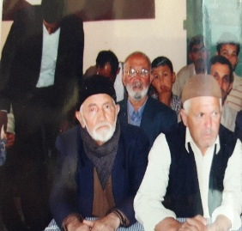
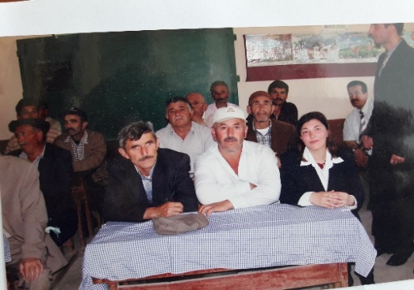
14.yy.da, bugünkü Samsun İli sınırları dahilinde hüküm süren mahalli Beyliklerden birisi olan Tacüddinoğulları Beyliği Çarşamba İlçe Merkezi yanı sıra Ordu Köyünü yaşam alanı olarak kullanmıştır. Beyliğin ve Rufai Şeyhleri olan Beylerinin Selçuklu (son dönem) ve Osmanlı (erken dönem) tarihindeki yeri önemlidir. Hem Çarşamba’da hem de Ordu Köyü/Mahallesinde eserleri olan Beyliğin bölge tarihi ile bütünleşerek tanıtımının yapılması gerekmekte olup, bu kapsamda ilk çalışmalar 2001 yılında tespit-tescil, basın yoluyla tanıtım ve bölge halkının bilgilendirilmesi şeklinde gerçekleştirilmiştir (Resim:1). Kale Samsun Kültür Varlıklarını Koruma Bölge Kurulu’nun 06/06/2001 tarih ve 195 sayılı kararı ile tescil edilerek I. derece Arkeolojik Sit Alanı ilan edilmiştir. Gerek Çarşamba gerekse Ordu Köyü/Mahallesinde eserleri olan Beyliğin bölge tarihi ile Çarşamba Belediyesince faaliyete geçirilen, ‘’Yeşil Irmak Doğal Yaşam Park’’ alanının bütünleşerek tanıtımının yapılması bölge kültür-turizminin gelişmesi ve kalkınmasında etkili olacaktır.

Resim 1: 1999-2005 Yılları Arasında Ordu Köyünde Yapılan Bilgilendirme- Bilinçlendirme Çalışmaları
(Ordu Köyü Camii-Türbe ve Kale’nin Korunması/Tanıtılması İçin Köy Sakini Şükrü AYDIN Çok Çaba Sarf Etmiştir)

Selçuknâme ve Dede Korkut Hikayelerinden anlaşıldığı kadarıyla “Ordu “ kelimesi bir bölgeye hakim aile, soy ve akrabalarının idari ve askeri yetkiye haiz karargâhları için kullanılmakta olup, günümüzde genellikle askeri amaçlı kullanımı yaygındır. Bahattin ÖĞEL ise İslâm öncesi Türk devletlerinde tımar sisteminden bahsederken Cengiz Devleti bölümünde yukarıdaki tanımı yaparak bu tür karargâhlara “Ordu” denildiğini bildirmektedir. Çarşamba İlçesine oldukça yakın mesafede, Yeşil Irmağın kenarında yer alan Ordu Köyü/Mahallesi'nin kuruluşu hakkında çeşitli görüşler vardır. Bunlardan en ilgi çekici olanı Ege Bölgesinden gelen Kolonistlerin Amisos’a geldiklerinde Yeşil Irmak (İris) kıyılarına kadar uzanarak bir takım sömürgeler kurdukları, bunlardan birinin de Ordu Köyü/Mahallesi olduğudur. Ancak Kalede, Samsun Müze Müdürlüğünce 2018 Yılında gerçekleştirilen Kurtarma Kazısı çalışmalarında bu fikri destekleyici herhangi bir emareye henüz ulaşılamamıştır.
Köy/Mahalle'deki ilk Türk yerleşmesinin Kale ve Mezarlık civarı olduğu bilinmekte ve bu bölgede oturanlar “Kınıklı Sülalesi “ namıyla anılmaktadır. Kınık’ın Selçuklu'ların mensup olduğu Oğuz Boyu olduğu malumdur. Bu da Köy/Mahalle'nin Anadolu’nun fethiyle birlikte Müslüman Türklerce iskan gördüğünü göstermektedir. Terme, Salıpazarı İlçelerinde Türklerin bölgedeki eskiliğinin çok daha eskilere gittiğini gösteren veriler tespit edilmiştir. Mahalle Başlı başına bir kültür-turizm destinasyon alanıdır. Mahalle'de Tacüddinoğulları' na ait (14.yy.) Kale, Ahşap Camii, Türbe, Aile Kabristanlığı, Hamam ve Değirmen kalıntısı ile Camiye yakın mesafede tel örgü ile çevrilmiş bir alanda Milli Mücadele yıllarında karakol baskınında Şehit olmuş askerlere ait bir Şehitlik mevcuttur.
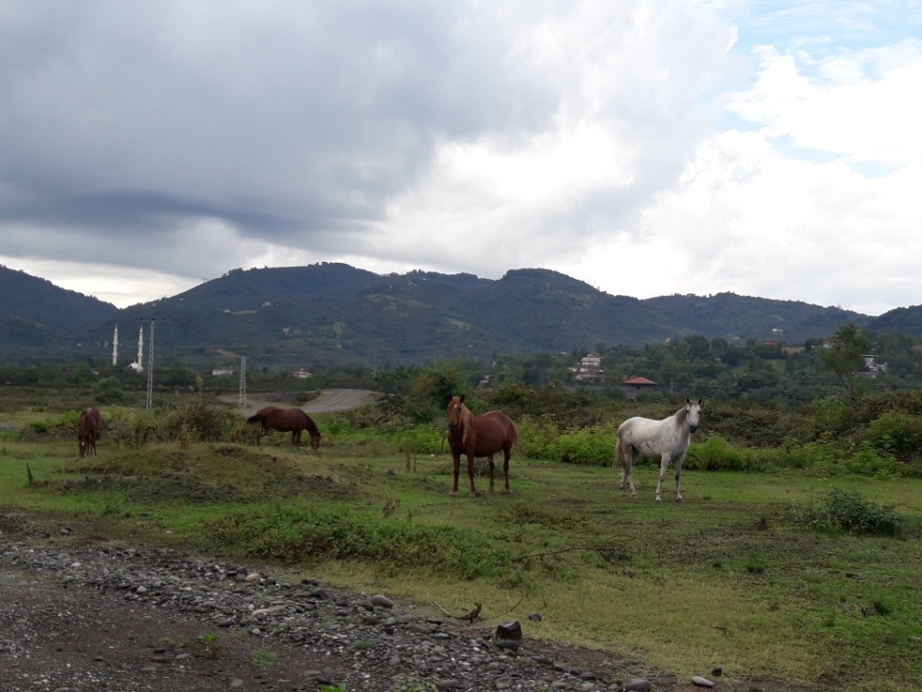

Resim 2: Ordu Köyü/Mahallesinden Genel Görünüm
Ordu Köy/Mahallesi bugün pek çok Sokak'tan oluşmakta olup düzlüklere doğru gelişmiştir (Resim:2). Ordu Mahallesi, Sarıyer Mevkii, 121 ada, 3 parselde yer alan Tacüddinoğulları (Tacü’d-Din Oğulları) Beyliğine ait Kale (Arslanlı Kale) de Samsun Müze Müdürlüğünce 2018 Yılı içerisinde gerçekleştirilen Kurtarma Kazısı çalışmalarında Beyliğin Kökenine ışık tutabilecek veriler elde edilmiştir.
Kale;
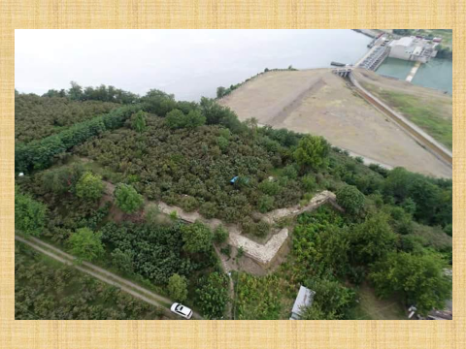
Ordu Köy/Mahallesi, Sarıyer Mevkii, 121 ada, 3 No’lu parsel de ki eğim üzerinde konumlanmış Yeşil Irmağa nazır Kale, eski görkemini yansıtan izlerle doludur (Resim:3). Kale’nin yöre halkınca Arslan Kabartmalı taş bloklardan dolayı ‘’Arslanlı Kale’’ adıyla anıldığı bilinse de, toprağa gömüldüğü yöre halkınca ifade edilen mimari parçalara çalışmalar esnasında rastlanmamıştır. Gerek Cami madeni ve ahşap süslemelerinde gerekse Kale’de ele geçen seramik malzemelerde ‘’Figür’’ ve ‘’Tamgalara’’ rastlanması kök ve temelleri Orta Asya olan kültürün Anadolu’ya taşınarak aktarımı ve Anadolu ‘’Türk-Türk İslam Kültürünün’’ özgün oluşumuna katkı olarak değerlendirilebilir.
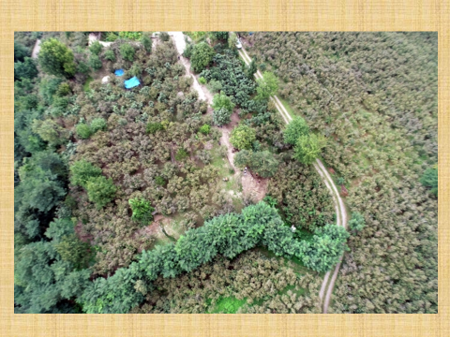
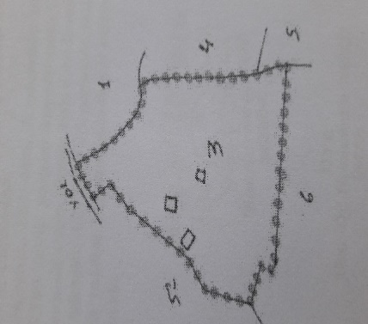
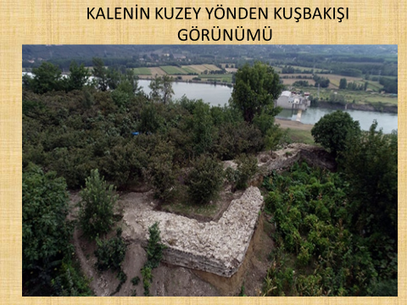
Resim 4: Ordu Köy Kalesi’nin Kuş Bakışı Görünümü ve I.Derece Arkeolojik Sit Alanı Haritası
Müverrihler dönemlerinin bitmez tükenmez olaylarının ağırlığı içerisinde notlarına Anadolu Selçuklu Devleti'ne ilişkin yıkılma şerhi düştüklerinde; İlhanlı Ebu Said Bahadır Han‘ın Vali'lerinden Emir Çoban Bey'in Oğlu Timurtaş, Anadolu Valiliği’ne atanmış ve Selçuklu Devleti'ne son vermiştir (1302). Kaçabilen Selçuklu Emir ve Bey'leri ise çareyi uç boylarındaki Türkmen Beylerine sığınmakta bulmuşlardır. Tarih 1327 yılını gösterdiğinde Memluklular’a giden Timurtaş vekaleten yerine Eretna Bey'i bırakmış, 1340 yılında durumu uygun bulan Eretna Bey ise Samsun ve çevresinde kendi Beyliğini kurmuştur. Yakın komşusu Amasya Valisi Hacı Kutlu Şah'ın Oğlu Hacı Şadgeldi Paşa'da kendi başına bağımsız hareket etmekte iken bu hengamede Tâcüddînoğulları'nın adı da sık sık duyulmağa başlandı. Tâcüddînoğulları’nın aile kökeni hakkında net bir bilgi bulunmasa da çevre Beyliklerle olan ilişkileri Selçuklu Emirlerinden olduklarını göstermektedir. Ayrıca aile secerelerinin başlangıcında Kemah’a yer verilmesi Kemah-Erzincan Mengücükleri ile bağlantıları olabileceği fikrini de akla getirmektedir.
Ülke Sınırlarına boy üyesi ailelerle birlikte Uç Beyleri gönderme ve yerleştirme geleneği hemen hemen tüm Türk Devletlerinde görülen bir fetih ve iskan politikasıdır. Anadolu Selçuklu Devrinde de aynı gelenek devam ederek sınırlara Türk aşiret ve boyları yerleştirilmiş, bu kapsamda özellikle Bizans ve Kuzey Anadolu’dan Komnenoslar’dan gelen tehlikelerin önüne geçilebilmiştir. Tacüddinoğulları ve Hacı Emir Oğulları Beylikleri Kuzey Anadolu Uç Beyliği konumundadır. Tacüddinoğulları Beyliği Tokat-Amasya-Samsun bölgesinde faaliyet gösteren Uç Beyliği olmakla birlikte özellikle 14. yy. da son dönemlerinde Çarşamba da varlık gösterdikleri bilinmektedir. Beylik ve Beyleri hakkındaki bilgi oldukça kısıtlı olup, Aile kökenleri konusunda ise Türkçe konuştukları dışında hiçbir bilgi ve belgeye rastlanmamaktadır. Bu noktada Kaledeki kazı çalışmalarında ele geçen ‘’Oğuz Tamga’sı’’ ilk somut veri olma özelliği taşımaktadır. İlk olarak Beyliğin adları tespit edilmiş Beyleri ve faaliyetleri ile ilgili bilgileri aktarıp daha sonra bu bilgiler ışığında ‘’Tamga’yı ‘’ değerlendirmek yerinde olacaktır.

Tacüddinoğulları Beyliği, Beyleri ve Bölgedeki Faaliyetleri;
Prof. Dr. Yılmaz ÖZTUNA ‘’Devletler ve Hanedanlar‘’ adlı eserinde Türkçe konuşan bu (Türkmen/Oğuz) aileyi dört silsile ile takip edebilmiştir .
-Tâcüddîn Doğancık (Doğan Şah) Bey bin Alâiddin/Ala’ü’d-Din Savcı Bey bin Nureddin Alp Arslan (Rıfâi Şeyhi) bin Sârimiddin Mehmed bin Kemahlı Ebu-Bekir (1257 de hayatta). Birinci silsile 1308-1348 tarihlerini içermektedir.
-Tâcüddîn Bey bin Doğancık. İkinci silsile 1348-1387 tarihlerini içermektedir.
-Mahmud Çelebi bin Tâcüddîn. Üçüncü silsile 1387-1423 tarihlerini içermektedir.
-Hüsâmüddîn Hasan Bey bin Alp Arslan Bey bin Tâcüddîn. Son silsilede 1423-1425 tarihlerini içermektedir.
Birinci silsiledeki Tâcüddîn Doğancık’ın adına ilk olarak Eretna Beyliği yönetimindeki Tokat ve Niksar civarında gelişen olaylarda rastlamaktadır. 1340 yılında İlhanlılardan bağımsız bir devlet kuran Eretna Bey başlangıçta Tokat Emiri Şeyh Hasan Sagir’in gözdesi Sübükoğlu Muhziheddin Ulu Bey'in kendisine bağlı olmak kaydıyla bölgede hüküm sürmesini kabullenmiş, bu arada ileride Tâcüddîn Beyliği'ni kuracak olan Doğancık Bey güçlenerek Amasya’yı ele geçirmiştir. Eretna Bey, Zeyneddin Tuli Bey'i Doğancık Bey üzerine göndermiş, Doğancık Bey bozguna uğrayarak Niksar’a çekilmiş ve 1348 yılında burada hayatını kaymetmiştir. Yerine ikinci sırada zikredilen Tâcüddîn Bey geçmiştir. Eretna Beyin ölümü üzerine Tâcüddîn Bey Hacı Şadgeldi’ye bağlanmış ve Şadgeldi’nin Oğlu Ahmet Bey'le birlikte Kadı Bürhânüddin’e karşı harekete geçmişlerdir. Bu ittifak 1386 yılında Niksar’ın yağmalanmasına neden olmuş, 1387 yılında Hacı Emiroğulları ile gerçekleşen bir çatışmada Tâcüddîn Bey öldürülmüş, aynı yıl Niksar tamamen Kadı Bürhânüddin’in eline geçmiştir. Tâcüddîn Bey'in; Alp Arslan, Mahmut Çelebi, Kılıç Arslan (1344 de Kadı Bürhânüddin tarafından öldürüldü) ve Süleyman adlarında dört çocuğu bulunmakta olup, ölümünden sonra yerine geçen Mahmud Çelebi önce Kadı Bürhânüddin’e daha sonrada Yıldırım Bayezid’a tâbi olmuştur. Döndü Hatun ile evlenmiş ve Ayşe Hatun isimli bir kızı olmuştur. 1423 yılında Şehzade Mustafa’nın Beylerbeyi’ si iken İznik’te katledilmiştir. Niksar Bey'i iken 1394 yılında Kadı Bürhânüddin tarafından öldürülen Alp Arslan Bey ise Alimliği ile tanınan bir zattır.
1398 yılında çevre Beyliklerle birlikte Tâcüddînoğulları'da Osmanlı egemenliğini tanımış ancak bu sükunet fazla uzun sürmemiştir. 1402 yılında vuku bulan Ankara Savaşı’nda Yıldırım Bayezid’i yenen Timur, Anadolu Beylikleri' ni yeniden canlandırmayı kendi çıkarlarına uygun bulmuş ve Beyliklerin bağımsızlık ilan etmelerini teşvik etmiştir. Çarşamba ve Terme’de Tâcüddînoğulları mevcudiyetlerini sürdürürken Canik/Samsun’da Selçuklu sülalesinden Kubadoğulları, Vezirköprü ve Havza civarında ise Amcazadeleri olan Taşanoğulları yeniden hüküm sürmeye başlamışlardır. Timur’un ordularının Anadolu’yu terk etmeleri üzerine Mehmet Çelebi Canik’e gelerek Kubadoğulları'nı ortadan kaldırmış, yalnızca kendisine sadakat yemini eden Kubadoğlu Ali Kemal Beyin büyük Oğlu Cüneyd Bey'in Canik’te kalmasına müsaade edilmiştir. Ancak bir süre sonra başkaldıran Cüneyd Bey'in üzerine Hamza Bey gönderilmiş, Terme’de çıkan çatışma esnasında Cüneyd Bey ve Askerleri öldürülerek oraya gömülmüştür. Dibekli Köy/Mahallesi yakınındaki Mezarı bugün önemli bir Ziyaretgahtır. Tâcüddînoğlu Alp Arslan Bey'in Hüsâmüddin Mehmed Yavuz ve Hüsâmüddin Hasan Bey adlı iki oğlu bulunmakta olup, Hüsâmüddin Mehmet Yavuz Bey Osmanlı Devletinin Çarşamba Bey'i iken 1422 yılından sonra burada ölmüştür. Çarşamba’da 1422 tarihli Vakfı mevcut olup, hakkında pek fazla bilgiye rastlanmamaktadır. Alp Arslan Bey'in diğer Oğlu olan Hüsâmüddin Hasan Bey ise Gazi Hasan unvanı ile nam salmıştır. Bu iki kardeş Babalarının ölümünden sonra Niksar taraflarını bırakarak Çarşamba yöresinde Beylik yapmağa başlamış olup, Hüsâmüddin Hasan Bey 1423-1425 yıllarında Osmanlı Devleti'nin Canik Sancak Beyi olarak Tâcüddînoğullarının son temsilciliğini yapmıştır. Hasan Bey Mehmet Çelebi'nin huzurunda sadakat yemini etmiş, ancak bir süre sonra Lala Yörgüç Paşa, Hasan Bey'in Canik den uzaklaştırılmasına emir almış ve onu ailesi ile birlikte Gümülcine’ye sevk ettirmiştir. Dürüst hareketleriyle kendisini sevdiren Hasan Bey’in bir süre sonra Çarşamba'ya dönmesine izin verilmiş, oda Ordu köyüne çekilerek yaşamını orada sürdürmüştür.
Mevlüd OĞUZ (Ortazaman Tarihi Dr. Öğrencisi) ise ‘’Taceddin Oğulları’’ adlı Makale çalışmasında Aile Şecerelerini şu şekilde tespit etmiştir;
-Ebubekir el-Kemahî 655 (1257) ,
-Sarimeddin Mehmet,
-Eş-şeyh Nureddin Alparslan er-Rifai zade Alâaddin Savcı,
-Taceddin Doğanşah (Ölümü 1348-1349),
- Taceddin (1348-49 hâkimiyete geçişi. 1387 Ölüm Tarihi),
-Mahmut Çelebi –Alparslan- Kılıçarslan -Süleyman Bey,
-Alparslan’ın Çocukları Hüsamettin Mehmet Yavuz Bey ve Hüsamettin Hasan Bey

‘’Tamga’’ ve Diğer Buluntular Işığında Tacüddinoğulları Beyliği Tarihinin Değerlendirilmesi;
Ordu Köy'ü Kalesi kurtarma kazısı çalışmaları esnasında ele geçen seramik parçaları Tacüddinoğulları’nın kökeni hakkında ip uçları sunmaktadır. Kökü Uygur minyatürlerine kadar giden insan figürlü sırlı seramik kap parçası ile sırlı bir seramik kaseye ait dip parçasında Oz ve Alkaevli Oğuz Boyu Tamga'sına rastlanması hem bölge tarihini hem de savaş, barış vb. sosyal olayların sebep-sonuç ilişkisini anlamamız ve değerlendirmemiz açısından kolaylık sağlamakta hem de belge değeri taşımaktadırlar. Ayrıca kazılar esnasında ele geçen kültür varlıkları, devamcısı yada tamamlayıcısı oldukları kültürün yayılımında bilim dünyasına yeni alanlar ekleme fırsatı sunmuştur.
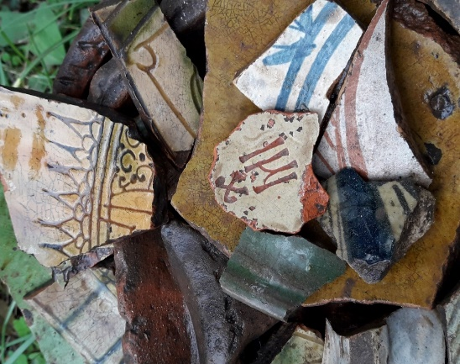
Bu kapsamda kazı esnasında ele geçen kırmızı ve beyaz hamurlu, farklı tekniklerdeki çok sayıda sırlı ve sırsız seramik ile az sayıdaki çini parçası Ordu Köy’ün 13.-14.yy. Anadolu'sunun Türk-İslam sanatları içerisindeki yerini göstermesi açısından da önemlidir (Resim:5). Kökü Uygur Minyatür'lerine kadar giden ve Büyük Selçuklu ve sonrasında geniş bir coğrafyaya yayılan Sgroffito tekniğindeki insan figürlü sırlı seramik kap parçası örneği Anadolu Selçuklu çini- seramik atölyeleri ürünleri ile benzerlik gösteren özelliğiyle figürlü tasvir geleneği adına belirleyicidir.
Önem ve belge değeri taşımaları nedeni ile Tamga’lı ve İnsan Figürlü Seramik parçalarının tek tek incelenerek yorumlanması gerekmektedir.
Tamga’lı Seramik Parçası;
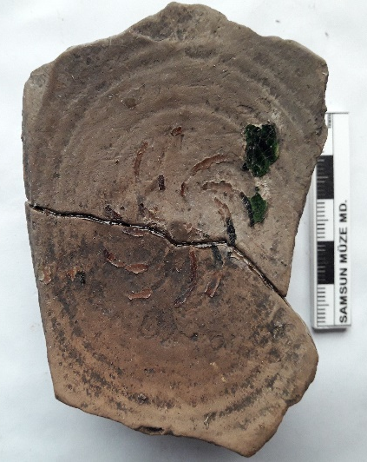
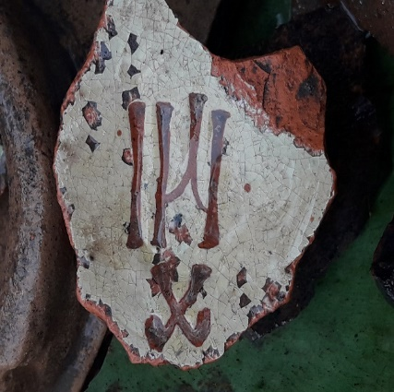
Batı sur duvarındaki (OK.D-11) Büyük Kule alanında çıkan pişmiş toprak kaseye ait dip parçasının iç kısmının merkezine yerleştirilmiş olan ve doğanın döngüsünü, dönerek Tanrı’ya ulaşmayı, Tanrı’ya geri dönüşü ifade eden ve günümüzde hala Çark-ı felek motifi ile birlikte mimari, el sanatları ve mezar taşlarında kullanılan Oz Tamgası ve 24 Oğuz Boyu’ndan Alkaevli Boyuna ait Tamga Tacüddinoğulları ile ilgili bilinmeyenlere ışık tutacak niteliktedir (Resim:6). Aynı alanda işlevsel olarak OZ Tamga’sı ile aynı özelliği gösteren Çark-ı Felek motifli seramik parçasına da rastlanması (Resim:7) geleneksel kültürel ögelerin günlük hayatın bir parçası olduğunu göstermektedir.
Oz Tamgası; dünyanın farlı yerlerinde pek çok medeniyet tarafından kullanılmış bir sembol olmakla birlikte sürekliliğin Türkler’in yaşadığı bölgelerde kendini hissettirdiği görülmektedir.

Oz Tamga’sı dünyanın farklı yerlerinde pek çok medeniyet tarafından kullanılmış bir sembol olmakla birlikte sürekliliğin Türklerin yaşadığı bölgelerde kendini hissettirdiği farklı zamanalar ve farklı coğrafyalarda görülen çok sayıdaki örnekten anlaşılmaktadır (Resim:)
Resim:8- Kırgızistan Aladağlar Saymalı Taş-Hoca Ahmet Yesevi Türbesi-Konya Sırçalı Medrese'de Oz Tamgaları
24 Oğuz Boyu’ndan Bozok Kolu'nun Günhanoğullarından ( Kayı /Kayı Han, Bayat, Alka Evli/Alka Bölük, Kara Evli/Kara Bölük) biri olan ‘’Alkaevli (Alkarevli) Boyu’’ ile ilgili bilinenler oldukça kısıtlı olmakla birlikte, son yıllarda yapılan çalışmalar bu boyun menşei ve hareket alanları ile ilgili bilgi sunmaktadır. Kemalettin KUZUCU’nun ‘’Osmanlı Döneminde Sivas İlbeylileri ve İlbeyli Kazası’’ adlı çalışması konuyla ilgili detaylı bilgiler içermektedir. Adı geçen çalışmada Alkaevli Boyunun menşei Türkmenistan olarak gösterilmektedir. Orta Asya'da yaşayan Oğuz-Türkmen Boyları, Moğol istilasının ardından göç etmeye başlamış olup, önemli bir grup da Halep’e yerleşmiş, 13. yüz yıldan sonra ise yeni bir göç hareketiyle Anadolu’ya girilerek Sivas’ta iskan olmuş ve kendilerini Elbeğli/İlbeğli olarak tanıtmışlardır. Söz konusu çalışmada Sakar Türklerinin atalarına İlbegi denilmekte olduğu, İlbegi birleşik isminin, Sakarların atası olan (Alkarevli) Boyundan daha önceleri, çağdaş Türkmenistan Devleti’nin konumlandığı coğrafyada kullanılmakta olduğu belirtilmektedir. Müstakil bir Türkmen boyu olan ‘’İlbegi’’ boyu tarım ve hayvancılıkla uğraşıp avcılık yapmaktaydı ve maharetli olmalarından dolayı bunlara Türkmen Türkçesinde "tuttuğunu koparan, becerikli ve başarılı" anlamında ‘’Algır’’ lakabı yakıştırılarak ‘’Algırilbegiler’’ olarak anılmaya başlamışlar, bu lakap zamanla ‘’Algıröylü’’ ve nihayet Alkırevli şeklinde telaffuz edilmiş ve yirmi dört Oğuz boyunun birinin ismi haline gelmiştir. ‘’Alkırevliler’’ daha sonraları ‘’Sakarlar’’ olarak anılmaya başlayacak olup, bunun da nedeni 13. asrın gergin vakaları neticesinde ‘’Alkırevli Türkmenleri’’ arasına eski bir Türk boyu olan ‘’Sakaların’’ bir kısmının karışmış olmasıdır. Tacüddinoğullarının menşeini ve yaşadıkları sosyal olayları anlamlandırma adına ‘’Alkaevliler’’, ‘’Ulu Yörük Türkmenleri’’ ve Bölüklerinin ad ve hareket alanını bilmek önemli olup, K.KUZUCU çalışmasında bu hususa da açıklık getirmiş olup, konuyu şu şekilde ifade etmiştir ‘’ Malazgirt'in fethinden sonra Anadolu'ya göç eden Türkmenlerin büyük bölümü, güneyden hareket ederek Suriye yolunu kullanmışlardır. Bundan sonra ‘’Halep Türkmenleri’’ genel adıyla bilinen bu göçerlerin arasında birtakım topluluklar meydana gelmiş olup, bu topluluklardan birisi de ‘’Ulu-Yörük’’ Türkmenleridir. 15. asrın başlarında Timur'un Sivas'ı istilası sırasında, burada yaşayan İlbeyliler, Ulu- Yörük topluluğunu meydana getiren oymaklar arasında sayılmakta olup, Başlıca Sivas, Amasya ve Tokat bölgelerinde yaşamakta olan Ulu- Yörük topluluğunun bazı oymakları da batıda Kırşehir ve Ankara bölgelerine kadar yayılmışlardır. Ulu- Yörükler Yüzdepare, Ortapare ve Şarkpare olmak üzere üç kümeye ayrılıyordu. Bu kümeleri teşkil eden oymaklar bölük adını taşımakta idi. Bölüklerden her biri muayyen kışlaklara sahip bulunmakta ve çiftçilik yapmakta idiler. Ulu- Yörük topluluğunu meydana getiren başlıca bölükler şunlardı: İlbeğlü, Çepni, Kılağuzlu, Ak-kuzulu, Ak-Salur, Tatlu, Gerampa, Gökçelü, Şerefeddinli, Çunkar, Ballu, Çapanlu, İkizli, Çavurçı, Ustacalu, Dodurga, Özlü, Kırıklı, Karafakihli, Turgutlu, Akçakoyunlu, Alibeğlü, Kuzugüllü, Karakeçilü, İnallu’’. Bu isimlerin tamamına Köy ve Mahalle adı olarak Samsun İl geneli ve Çarşamba (Ak Kuzulu, Ali Beyli, Turgutlu, Gökçeli, Ustacalı) İlçesinde rastlanmaktadır. ‘’İlbeyli Türkmenlerinin yayıldıkları saha yalnızca Sivas bölgesiyle sınırlı değildir. 15. yüzyılda Halep'in kuzeybatısı ile Maraş'ta da kalabalık bir İlbeyli grubunun varlığı bilinmektedir. Kültürel çalışmalar, Sivas İlbeylilerinin asıl vatanlarının günümüzdeki Türkmenistan coğrafyası olduğunu ortaya koymuştur. Bunların yirmi dört Oğuz Boyundan Alkarevli Boyuna mensup oldukları da ortadadır. 13. asırda Orta Asya' dan Anadolu'ya vuku bulan göçler sırasında İlbeyli Türkmenleri Halep yoluyla Sivas'a gelmişlerdir. Günümüzde Kendini Elbeğli (İlbeyli, Elbeyli, Elbegli, İlbegli) Olarak Kabul Edenler Aslen Sivas'ta Yaşamaktadırlar’’.
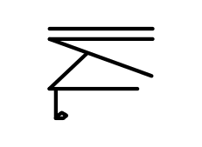
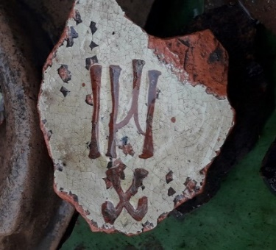

Resim 9: Ordu Köyü Kale Kazısında Ele Geçen Tamga ve Yazıcıoğlu-Tarihi Al-i Selçuk, Reşidü’d Din, Kaşkarlı Mahmut, Hünername, Ebu’l Gazi Bahadır Han-Şecere-i Terakime’de Alkaevli Oğuz Boyu Tamgaları
Halihazırda Samsun İli, Vezirköprü İlçesinde Elbeyli ve Halkaevli/Halkahavlı adlı iki Köy/Mahalle yerleşmesi bulunmaktadır. Alkaevlilerin ve Ulu Yörük Türkmenlerinin göç, güzergah, yaşam hikayeleri Tacüddinoğulları’nın yaşam hikayeleri ile kesişmektedir. Beylikle ilgili kaynaklar oldukça kısıtlı olup, tarih sahnesinde adlarının geçmeye başlaması ile Türkmenistan’da başlayıp, Halep’e kadar uzanan ve Halep üzerinden Anadolu’ya yayılan göç hikayesi ve Sivas İl sınırları ile çevresindeki Alkaevli, Ulu Yörük yoğunluğun oluştuğu süreç örtüşmektedir. Kaldı ki Tacüddinoğulları Beyleri neredeyse savaşlarının tamamını dönemin Sivas Hakimi Kadı Burhanettin ve Eretna Beyliği ile gerçekleştirmiştir. Belli ki ısrarlı mücadelelerinin temelinde akraba oymakları bir araya toplayıp, Alkaevli Boyunun nüfusça yoğun olduğu Sivas bölgesini hakimiyeti altına alma hedefi ve ideali yatmaktadır.
Ordu Köy Kalesinde yapılan kurtarma kazılarında çok sayıda sırlı ve sırsız seramik ile az sayıda çini parçası ele geçmiştir. Çini parçasına rastlanması alanda önemli bir yapı olduğunun işaretçisidir. Muhtemelen kale içerisinde Tacüddinoğulları Beyleri’nin konutu ve idare merkezleri de bulunmaktadır. Kazının iki aylık bir süre devam etmesi ve ağırlıklı olarak sur duvarları konturlarını ortaya çıkarmaya yönelik olması, iç mekan düzenlemesi, mimari, silah, savunma sistemleri, ve kullanım eşyaları konusunda kısıtlı bilgiye sahip olmamıza neden olmaktadır. Buna rağmen ele geçen ok ucu, mızrak ucu, taş gülle, sapan taşları, aşık oyun kemikleri, taş aletler, çini, şamdan vb. günlük kullanım eşyalarına ait seramik parçaları hiç de küçümsenmeyecek veriler elde edilmesini sağlamıştır. Seramik ürünlerdeki zenginlik ve sırlı seramik yoğunluğu bu konuda çalışma yapanlara yeni bir alan doğurmuştur. İleriki yıllarda yapılacak çalışmalarla, ikonografik değerlendirmeler ve tasnif neticesinde seramik ile çininin üretiminde bölgenin yeri yada üretim yerleriyle ilişkileri konusunda kapsamlı bir fikir elde edilebilecektir. Seramiklerde kırmızı ve beyaz hamur kullanıldığı ve kilde kalitenin varlığı hissedilmektedir. Kazı esnasında ele geçen farklı tekniklerdeki çok sayıda sırlı ve sırsız seramik ile az sayıdaki çini parçası bölgeyi 13.-14.yy. seramik sanatı ürünü temsilcisi yapacak konumdadır. Çünkü bölgemizde bu yoğunlukta seramik ürün veren çağdaşı başka bir yerleşke henüz tespit edilmemiştir.
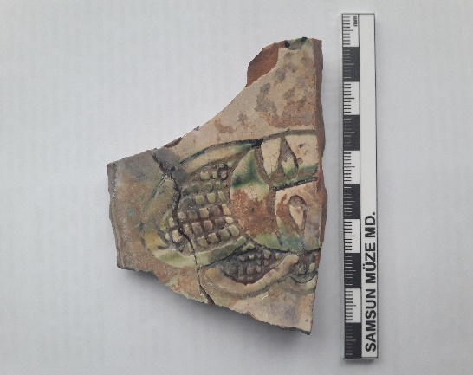
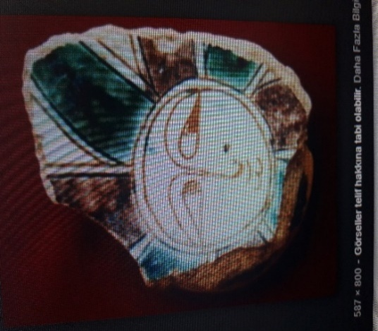
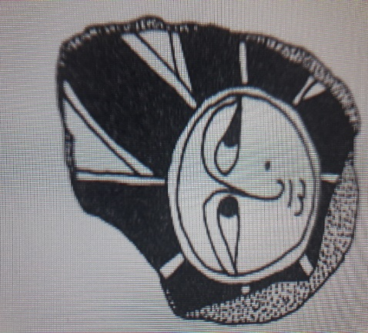
Seramik parçaları içerisinde en kayda değer örneklerden birisi OK.D-3-Doğu Sur Duvarlarının ortaya çıkarılması çalışmaları esnasında ele geçen Sgroffito tekniğinde yapılmış insan tasvirli parçadır (Resim:10). Kökü Uygur minyatürlerine kadar giden Sigrofitto tekniğindeki ''insan figürlü'' sırlı seramik kap parçası Anadolu Selçuklu çini- seramik atölyeleri ürünleri ile benzerlik gösteren özelliğiyle figürlü tasvir geleneği adına belirleyicidir. Burundan alt kısmı mevcut olmayan tasvirde yüz hatları itibari ile Uygur üslubu özellikleri görülmektedir. Hafif sağa dönük yuvarlak hatlı yüz, burun hattıyla birleşen yay gibi hafif kavisli kaş, badem göz, göz altında ben ve başını çevreleyen soylu olduğunun göstergesi dilimli başlık ile oldukça dikkat çekici bir örnektir. Şematize olmasına rağmen vurgulanmış başlığı, yuvarlak yüzü, ince kaşları, badem gözleri, düzgün burnu ve yüzündeki ben ile bir kadın başı olduğu söylenebilir. Çok benzer bir örneği Ahlat kazılarında ele geçmiştir. Figür yüz hatları ile itibari ile Uygur insanı tipindedir ve Büyük Selçuklu ile devamcısı olan devletlerin sınırlarında görülen insan tasvirleriyle uyumludur. Anadolu Selçuklu devrinde insan tasvirlerinin ağırlıklı olarak köşk ve saraylarda kullanılan çinilerde kullanıldığı bilinmektedir ancak son yıllarda Anadolu’nun farklı yerlerinde yapılan kazılar veya tesadüfi buluntularda Anadolu Selçuklu ve devamcısı Beylikler Dönemi’nde seramik ve çini üretim merkezlerinin bilinenin aksine daha fazla ve yaygın olduğu, özgün ürünler verdiği görülmüştür. Adıyaman- Samsat ve Eski Kâhta, Alacahôyük - Kalehisar, Mersin -Yûmûktepe, Elâzıg-Korucutepe, Antakya, Beyşehir Kubadabad Sarayı ve Ahlat kazılarında Ordu Köyü Kalesi ile çağdaş ve ağırlıklı olarak 12.-13. yy. devamcısı olan 13.-14. yüzyıla, Beylikler Dönemi’ne tarihlendirilebilecek seramikler bulunmuştur. Yine kazıda ele geçen ‘’Koç’’ heykeli geleneksel yaşam izlerini taşırken, dökme/döğme tekniği ile yapılan Mızrak Uçları, farklı tipteki Ok Uçları, Gülleler, Sapan Taşları, Devrin ve Beyliğin Harp Silahları Tarihine ışık tutacak niteliktedir.
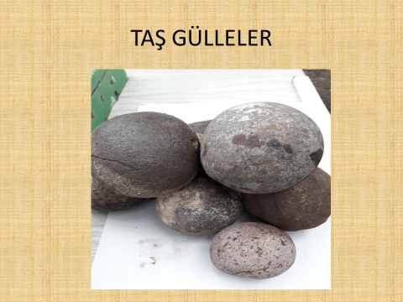
Resim 11: Ordu Köyü Kalesi İnsan Tasvirli Seramik Parça ile Ahlat Kazısında Bulunan Sgraffito Teknikli Kase Parçasındaki İnsan Başı Tasvirinin Benzerliği (Lale BULUT)
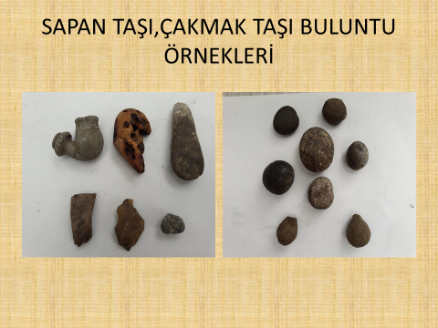
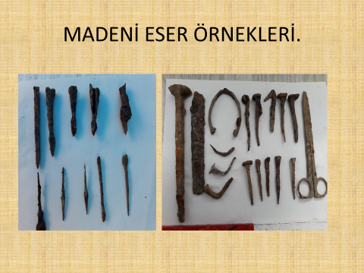

Resim 12: Ordu Köy Kalesi Kurtarma Kazısı Çalışmalarında Ele Geçen Harp Silahlarından Örnekler
Ordu Köy/Mahallesinde Bulunan Diğer Taşınmaz Kültür Varlıkları:
Cami;
Ordu Köyü/Mahallesinde, Kılcanlı Sokak,112 ada, 25-26-33-34 parsellerde yer almaktadır. Samsun Kültür ve Tabiat Varlıklarını Koruma Kurulu’nun 06.06.2001 tarih ve 195 sayılı kararı ile tescil edilmiş. Orijinal yeri bugünkü konumunun yüz elli metre kadar Kuzeyindedir. Su baskını nedeniyle birkaç defa yer değiştirdiği bilinmektedir. Ordu Köyü/Mahallesi Cami anıtsal mimarisi, kendine özgü uygulamaları, muhteşem ahşap süslemesi ve tarihsel bağlarıyla bölgemizdeki en nadide dini yapı ve kültür varlığı olma özelliği göstermektedir.
Tarih olarak Göğceli Cami'ni takip eden yıllarda, Tâcüddînoğulları Beyliği'nin hüküm sürdüğü dönemde, Çağın görkemini yansıtacak şekilde inşa edilen yapı orijinalliğini en fazla muhafaza eden (115 adet Samsun Ahşap Camii içinde) Ahşap Cami olma özelliğini de taşımaktadır. Ordu Köy/Mahallesi Cami, kuruluş ve mimari akımdan 14. - 15.yy. özelliği gösterip bölgede kendinden sonra inşa edilen Dini Mimariye örnek olmuş ve öncülük yapmıştır. Camii ile ilgili süreç 1997 yılından itibaren kesintisiz takip edilebilmiştir.
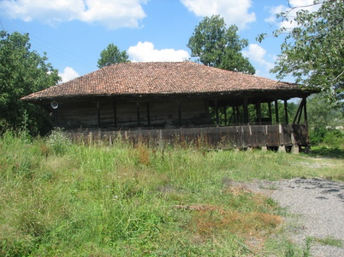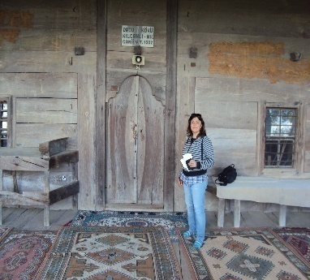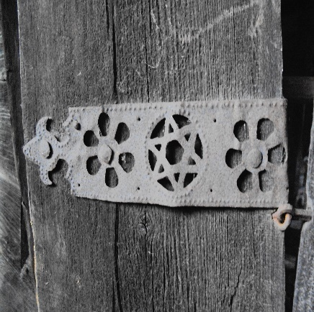
Resim 13: Camii ve Kapı-Pencere Madeni Süslemeleri
Şehitlik;
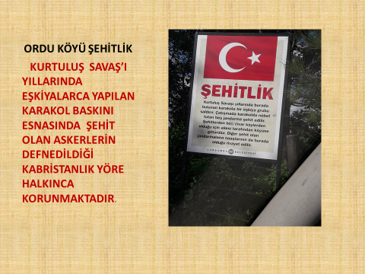
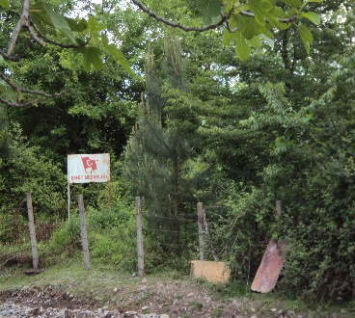
Resim 14: Caminin Yakın Mesafesinde Etrafı Tel Örgü İle Korumaya Alınmış Bir Şehitlik Bulunmaktadır.
Camiye yakın mesafedeki Şehitlik ile ilgili olarak aktarıla gelen bilgi Milli Mücadele Yıllarında ‘’eşkiyaların karakol baskını sırasında Şehit ettiği Askerler’’ oldukları şeklinde olup, bunun dışında bilgi yada belgeye ulaşılamamıştır. Ahşap Caminin hemen karşısında etrafı tel örgü ile çevrili bir alan içerisindedir. Kurtuluş savaşı yıllarında eşkıyalarca yapılan karakol baskını esnasında şehit olan askerlerin defnedildiği bu alan Çarşamba Belediyesi ve yöre halkınca bakımı yapılarak korunmaktadır.
Hamam ve Değirmen;
Ordu Köyü/Mahallesinde Kaleye giden yol üzerindeki fındık bahçesi içerisinde bir Hamam ve Değirmen kalıntısı olup, bunlarında Kale ve Ahşap Cami ile çağdaş olduğu düşünülmektedir. İçerisindeki künk döşeme sisteminden hamam olduğu anlaşılan kare planlı yapı orta büyüklükte bir mimariye işaret etmekte olup Güney duvarı hariç günümüze ulaşamamıştır. Ancak Tacüddinoğulları Beyliği izlerini taşıması bakımından önemlidir. Hamam kalıntısına yakın mesafede yarıya kadar toprağa gömülü durumda oldukça büyük bir değirmen taşı olup, çapının büyüklüğü su kaynağının Yeşil Irmak olduğunu göstermektedir.
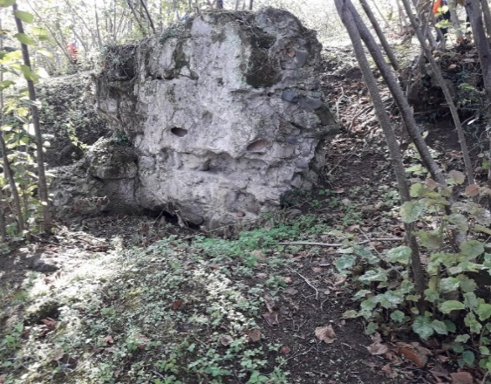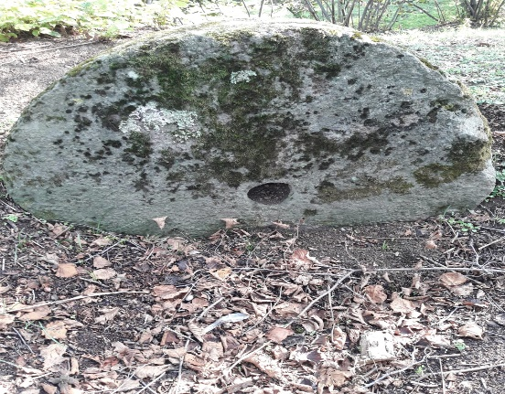
Resim 15: Hamam ve Değirmen Taşından Görünümler

Türbe;
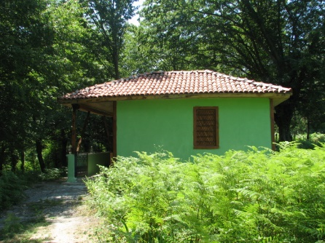
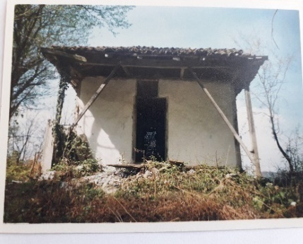
Ordu Mahallesi, Tekke Altı Mevkii, 121 ada, 15 parselde yer alan Türbe, Samsun Kültür ve Tabiat Varlıklarını Koruma Kurulu’nun 06.06.2001 tarih ve 195 sayılı kararı ile tescil edilmiştir (Resim:16). Kubadoğlu Cüneyt Beyin kızı ile evli olan Hasan Bey'in mezarı eskisi yıkılarak yerine inşa edilen kare planlı, betonarme sade bir türbe içerisindedir. Eşinin mezarı da hemen türbe yakınındaki Aile Kabristanlığı/Hazirede bulunmaktadır. Orijinal türbenin vaktiyle bölgede yer alan Hanikah ve müştemilatı ile birlikte yandığı sanılmaktadır. Türbenin yakın çevresinde kare formlu bir duvarla çevrili alan içerisinde toprağa gömülmüş durumda Osmanlı Dönemine ait bir çok mezar taşı vardır. Orijinal kitabe yerine H.1327 de Türbeye konulan kitabe satılmak üzere 1997 yılında müzeye getirilmiş olup, hala muhafaza edilmektedir. Hasan Bey'in Çarşamba da 1424 tarihli Vakfiye'si olup kendisi “Emir-i Kebir Hüsâmüddevleti Veddin Hasan Bey bin el merhum Alp Arslan Bey ibn-ül emir el mağfur Tâcüddîn”diye zikrolunmaktadır. Hasan Bey ve Mehmet Yavuz Beyin Vakfiye'leri sureti Samsun Vakıflar Bölge Müdürlüğünde bulunmaktadır. Ordu, Kurt Ahmetli, Kum Köy, Boyacılı Köyleri arazilerinin Hasan Bey adına kayıtlı olduğu bilinmektedir. 1428 yılında Çarşamba'nın tamamen Osmanlı topraklarına katılması ile bir zamanlar Niksar ve Çarşamba yöresine damgalarını vuran Tâcüddînoğlulları Beyliği zamanla unutulmuştur. Bugün Ordu köyünde bile ‘’Türk Büyüğü’’ olması dışında Hasan Bey ve Ailesi hakkında bilgi sahibi olan yoktur. Köyde Beylik ve Eserleri ile ilgili olarak defalarca bilgilendirme ve bilinçlendirme çalışması yapılmıştır.
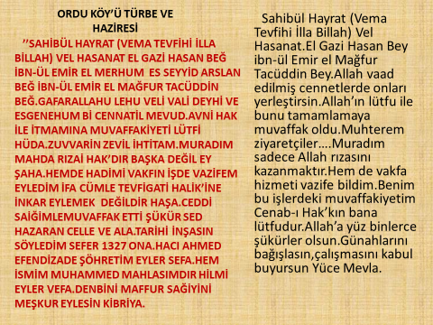
Vakfın son Mütevellilerinden olduğu anlaşılan kişinin hazırlayıp bıraktığı ancak 1997 yılında çalınıp satılmak üzere müzeye getirilen taş kitabenin epigrafisi şöyledir (Resim:17): ”Sahibül hayrat (Vema Tevfihi İlla Billah) Vel Hasanat El Gazi Hasan Beğ ibn-ül emir el merhum Esseyyid Arslan Beğ ibn-ül emir el mağfur Tâcüddîn Beğ. Gafarallahulehu veli vali deyhi ve esgenehum bicennatil mevud. Avni Hak ile itmamına muvaffakiyeti lütfi Hüda. Zuvvarinzevil ihtiram. Muradım mahda rızai Hak’dır başka değil ey şaha. Hem de hadimi Vakfın iş de vazifem eyledim ifa. Cümle tevfigati Halik’ine inkar eylemek değildir haşa. Ceddi saiğimle muvaffak etti şükür sed hazaran Celle ve Ala. Tarihi inşasın söyledim sefer 1327 ona. Hacı Ahmed Efendi zade şöhretim eyler sefa. Hem ismim Muhammed mahlasımdır Hilmi eyler vefa. Denbini maffur sağiyini meşkur eylesin Kibriya”.
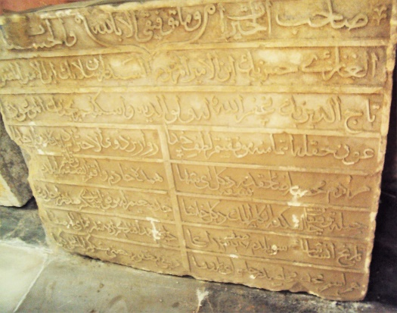
Türkçesi çevirisi (Sn. Ali DÜZENLİ 2001 Yılında okudu),(Resim:18) ” Sahibül Hayrat (Vema Tevfihi İlla Billah) Vel Hasanat. El Gazi Hasan Beğ ibn-ül emir el mağfur Tâcüddîn Beğ. Allah vaad edilmiş cennetlerde onları yerleştirsin. Allah’ın lütfu ile bunu tamamlamaya muvaffak oldu. Muhterem ziyaretçiler ....Muradım sadece Allah rızasını kazanmaktır. Hem de vakfa hizmeti vazife bildim. Benim bu işlerdeki muvaffakiyetim Cenab-ı Hak’kın bana lütfudur. Allah’a yüzbinlerce şükürler olsun. Günahlarını bağışlasın, çalışmasını kabul buyursun Yüce Mevla”.
Sonuç olarak;
Beylikler Devri’nin Samsun temsilcilerinden biri olan ve 14.yy.dan kalan hatıraları günümüze kadar ulaşan Tacüddinoğulları Beyliği’nin somut verileriyle dolu olan Ordu Köyü/Mahallesi Ahşap Camisi, Kalesi, Değirmeni, Hamamı ve Türbesiyle tanınmayı, gelecek nesillere aktarılmayı beklemektedir. Bu kapsamda Çarşamba Belediye Başkanlığı’nın talebi ile Kültür ve Turizm Bakanlığı, Kültür Varlıkları ve Müzeler Genel Müdürlüğünden gerekli izinler alınarak 2018 Yılı içerisinde Ordu Mahallesi Kalesinde Samsun Müze Müdürlüğünce bir ‘’Kurtarma Kazı Çalışması’’ gerçekleştirilmiş ve13.-14 yy. bölge tarihine tanıklık edecek yeni veriler elde edilmiştir. Halihazırda elde edilen verilerle Sanat Tarihi, Tarih ve Arkeoloji bilimleri açısından zengin somut verilere sahip olan Ordu Köyü, Çarşamba İlçe’si tarihinin önemli bir kaynağıdır. Çalışmalar esnasında ele geçen ve 24 Oğuz Boyundan Alkaevli Boyunu simgeleyen Tamga’nın bulunduğu seramik parçası Tacüddinoğulları Beyliğinin kökeni konusunda elde edilmiş ilk somut veridir. Çünkü, Alkaevlilerin ve Ulu Yörük Türkmenlerinin göç güzergahı, yaşam hikayeleri Tacüddinoğulları’nın yaşam hikayeleri ile kesişmektedir. Tacüddinoğulları’ nın tarih sahnesinde adlarının geçmeye başlaması ile Türkmenistan’da başlayıp, Halep’e kadar uzanan ve Halep üzerinden Anadolu’ya yayılan göç hikayesi ve Sivas İl sınırları ile çevresindeki Alkaevli, Ulu Yörük yoğunluğun oluştuğu süreç tamamıyla örtüşmektedir. Kaldı ki Tacüddinoğulları Beyleri neredeyse savaşlarının tamamını dönemin Sivas hakimi Kadı Burhanettin ve Eretna Beyliği ile gerçekleştirmiştir. Belli ki ısrarlı mücadelelerinin temelinde akraba oymakları bir araya toplayıp, Alkaevli Boyunun nüfusça yoğun olduğu Sivas bölgesini hakimiyeti altına alma hedefi ve ideali yatmaktadır. Kalenin bulunduğu alanın Kamulaştırılması gelecek nesillere aktarımı bakımından oldukça önemlidir. Kazı çalışmaları devam ettiği takdirde Samsun ve Çarşamba İlçe’sinin Türk-İslam arkeolojik tarihinde Ordu Köy’ünün yeri ve önemi çok daha iyi anlaşılacak olup, gerek mimari gerekse ortaya çıkan taşınır kültür varlıkların tanıtımıyla, hem Tacüddinoğulları Beyliği daha iyi anlaşılacak hem de bölge kültür-turizm yönünden hak ettiği değeri bulacaktır. Samsun’da tespit edilen ‘’Ongun’’, ‘’Tamga’’ ve ‘’Türk Runik Yazı’’ sayısı gün geçtikçe artmakta, kültür; aşağıdaki resimlerde görüldüğü gibi Kayalarda, Mezar Taşlarında, Dini ve Sivil yapılarda, El Sanatlarında, Günlük Kullanım Eşyalarında varlığını devam ettirmektedir (Resim:19-42 ).
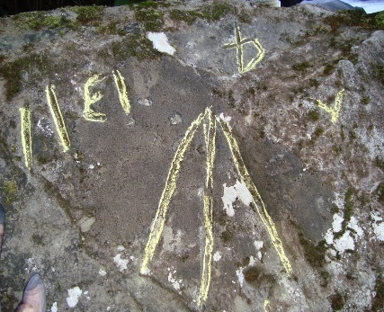
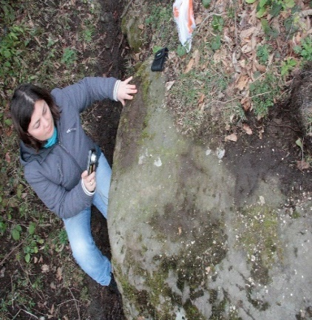
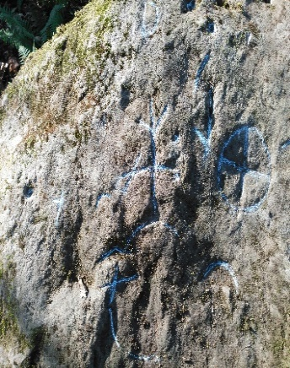
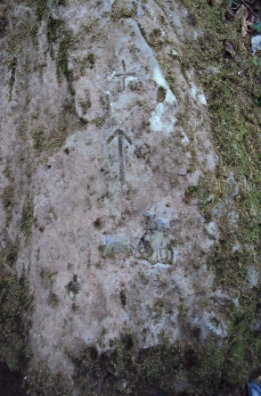
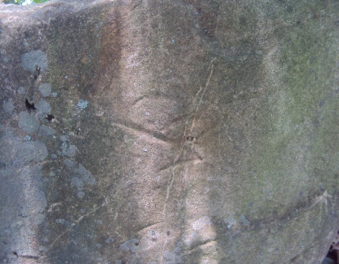
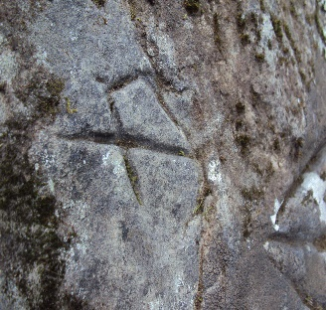
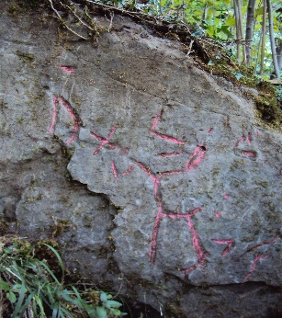
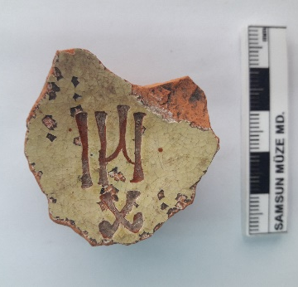
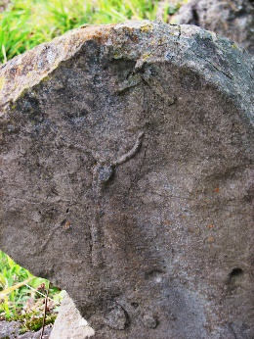
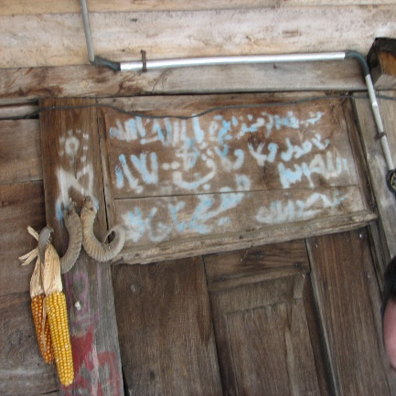
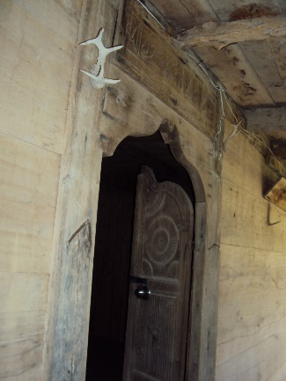
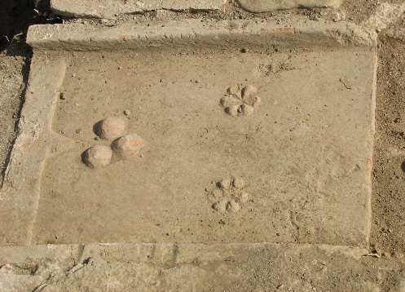
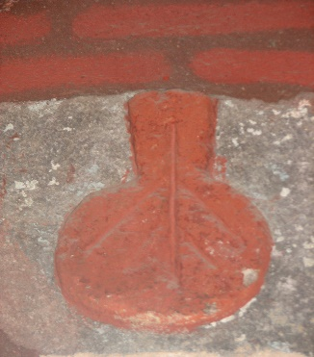
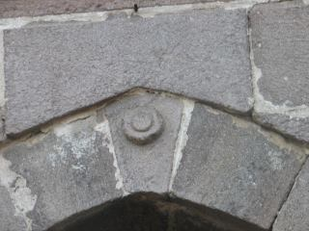
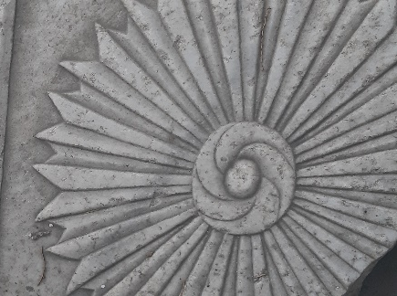
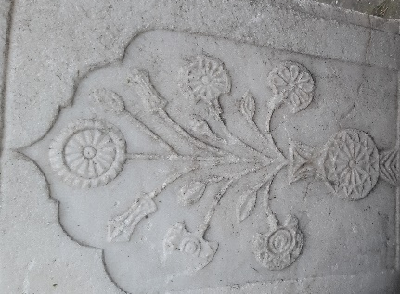
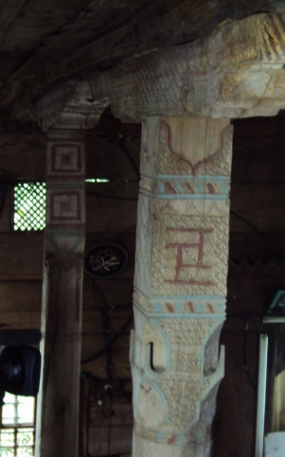
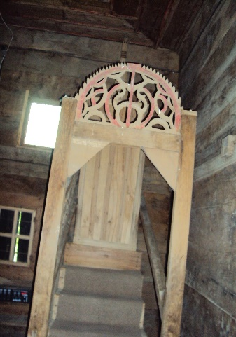
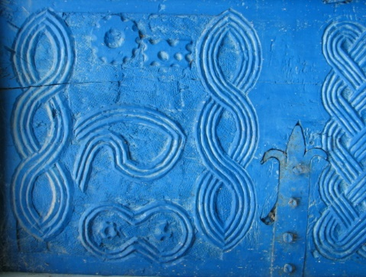
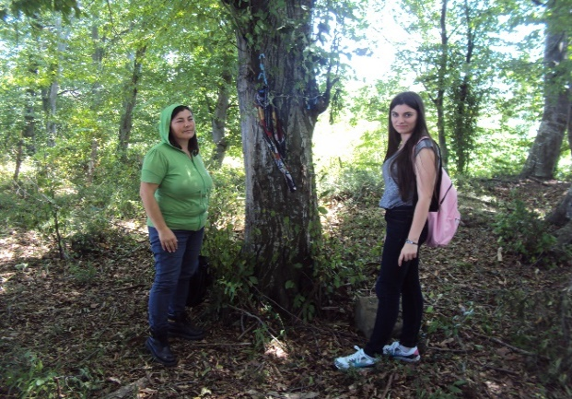
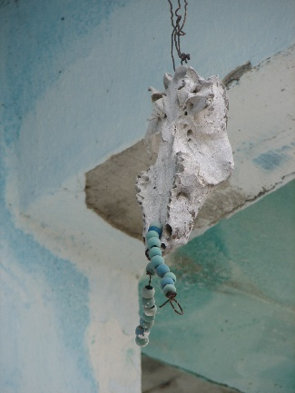
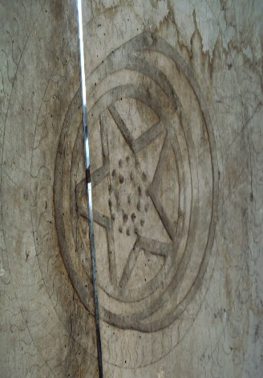

Kaynakça:
1-Ahmed bin Mahmud (Çev. Erdoğan MERÇİL); Selçukname I-Tercüman Gazetesi Yayınları, Kervan Kitapçılık, İstanbul, 1977
2-ARISOY, Yağmur; Selçuklu Dönemi Seramiklerinde Simgeler ve Semboller, Selçuk Üniversitesi Yüksel Lisans Tezi,Konya,2018
3-ATANİYAZOV, Soltanşa; Türkmen Boylarının Geçmişi, Yayılışı, Bugünkü Durumu,www.türkmenhost.com/S_Ataniyaz/Türkmen .pdf.
4-BEYOĞLU, Ağacan; Türkmen Boyları’ nın Tarih ve Etnografyası, İstek Yayınları-2000,İstanbul
5-BULUT, Lale; Anadolu Selçuklu Sanatında Maske Şeklinde İnsan Başı Tasvirler ve İkonografik Kaynağı Üzerinde Düşünceler, dergipark.gov.tr./download/article-file/152289
6-BÜYÜKÇANGA (EREN), H. Hilal; Anadolu Selçuklu Seramiklerinde Figürlerin Dili ve Resim Eğitimi Açısından İncelenmesi, Selçuk Üniversitesi Yüksel Lisans Tezi,Konya,2006
7-ÇETİN, Yusuf ;Kars Müzesinde Bulunan Büyük Selçuklu Dönemine ait Figür Bezemeli bir çini Tabağın İkonografik Çözümlemesi, www.xxortacag.sakarya.edu.tr./pdf/65/ycetin.pdf
8-KIRZIOĞLU, Fahrettin; Dede Korkud Kitabındaki Üç Destanın Tarihteki Yeri, I. Uluslararası Türk Folklor Semineri Bildirileri, Başbakanlık Basımevi,S.96-77Ankara,1974
9-KUZUCU, Kemalettin; Osmanlı Döneminde Sivas İlbeylileri ve İlbeyli Kazası, dergiler.ankara.edu.tr./dergiler/19/1272714646.PDF
10-ÖĞEL, Bahattin; İslam’dan Önceki Türk Devletlerinde Tımar Sistemi, IV. Türk Tarih Kongresi, TTK. Basımevi, Ankara, 1952
11-ÖNEY,Gönül; Tarihten Yansımalarla Büyük Selçuklu Seramiklerinde Kadın, Sanat Tarihi Derğisi,sayı 17,s.55-75,2008
12-ÖNEY, Gönül; Büyük Selçuklu Seramik Sanatında resim Programı ve gelişen Figür Üslubu, dergipark, gov.tr./dounload/article-file/152320
13-ÖZ,Mehmet; Tarih Boyunca Çarşamba (Sempozyum), ’’ Osmanlı Klasik Döneminde Çarşamba Yöresi’’, Serander Yayınları, Ankara, 2018
14-ÖZTUNA,Yılmaz; Devletler ve Hanedanlar, C.II, Kültür Bakanlığı Yayınları, TTK. Basımevi, S. 86-87Ankara,1996
15-Abdizade Hüseyin Hüsameddin; Amasya Tarihi,C.I,S. 316, Ankara,1986
16-OĞUZ,Mevlüd; ‘’Taceddin Oğulları’’,dergiler. ankara.edu.tr/dergiler/26/1021/12374.pdf
17-UZUNÇARŞILI,İ.Hakkı;Anadolu Beylikleri ve Akkoyunlu, Karakoyunlu Devletleri, TTK. Yayınları,S. 153-154, Ankara,1969
18-TORUN, Mehmed; Samsun ve İlçeleri Tarihi Araştırmaları, İstanbul,1954
19-SÜMER, Faruk; Oğuzlar, Tarihleri, Boy teşklatları,Destanlar,1992,İstanbul
20-TELLİOĞLU,İbrahim; Tarih Boyunca Çarşamba (Sempozyum), ’’Çarşamba Tarihinin Sınırları’’, Serander Yayınları, Ankara, 2018
21-TELLİOĞLU,İbrahim; Tarih Boyunca Karadeniz’, Serander Yayınları, Ankara, 2015
22-TELLİOĞLU,İbrahim; İlk Çağdan Osmanlılara Samsun, İlkadım Belediyesi, Samsun ,2012
23-YILMAZ, Emine; Tâcüddinoğulları Beyliğinden Günümüze Açılan Pencere Ordu Köyü, Barış Gazetesi, Sayfa 2, Samsun, 22 Mayıs 2001
24-YILMAZ, Emine; Samsun Ahşap Camilerinin Serüveni I, Samsun VİP Dergisi, Yıl 1, Sayı 3,Sayfa 62-66, Samsun, Mart 2006
25-YILMAZ, Emine; Samsun Ahşap Camilerinin Serüveni II, Samsun VİP Dergisi, Yıl 1,Sayı 4,Sayfa 72-75, Samsun, Mayıs 2006
26-YILMAZ, Emine (Komisyon); Geçmişten Günümüze Kültür Değerleriyle Samsun- Samsun Kültür Müdürlüğü Yayınları, Tanıtım Eserler Dizisi I, Erol Ofset, Samsun, 1997.
27-YILMAZ, Emine; Samsun’da Ahşap Cami, Ahşap Sergen ve Mezar Taşlarında Görülen Mühr-i Süleyman Motifleri, Bütün Şehir Kent Kültürü Dergisi, Uğur Ofset, Yıl 2, Sayı 11, Sayfa 34-40, Samsun, 2016
28-YILMAZ, Emine; Samsun’da Ahşap Cami, Ahşap Sergen ve Mezar Taşlarında Görülen Mühr-i Süleyman Motifleri Üzerine, Samsun Kültür Sanat Dergisi, Erol Ofset, Yıl 5, Sayı 6, Sayfa 46-52, Samsun, 2016
29-YILMAZ, Emine; Samsun Ahşap Camilerinin Serüveni, Samsun Sanayi ve Ticaret Odası Açılım Dergisi, Güven Ofset, Yıl 3, Sayı 22, Sayfa 70-73, Samsun, 2012
30-YILMAZ, Emine; Samsun Ahşap Camileri I, Karadeniz Samsun Postası Gazetesi, Sayfa 5,Samsun, 20 Mayıs 2003
31-YILMAZ, Emine; Samsun Ahşap Camileri II, Karadeniz Samsun Postası Gazetesi, Sayfa 5, Samsun, 21 Mayıs 2003
32-YILMAZ, Emine; Samsun Ahşap Camileri Arşivi
33-Samsun Müze Müdürlüğü Samsun Ahşap Camileri Arşivi
34-URL 1: https://turkbilimi.com/samsun-ahsap-camilerinin-seruveni.html (01/12/2017)
35-YILMAZ, Emine; Tâcüddinoğulları Beyliği’nden Günümüze Açılan Pencere Çarşamba İlçesi Ordu Mahallesi, Amisos Dergisi, Cilt3, Sayı 4, 2018
36-YILMAZ, Emine; Samsun’da Taş-Pişmiş Toprak ve Ahşap Üzerinde Görülen ‘’Tamga ve Türk Runik Yazı ‘’ Örnekleri, Amisos Dergisi, Cilt: 3, Sayı: 4, Haziran, 2018
37- YILMAZ, Emine; Tarih Boyunca Çarşamba (Sempozyum), ’’Çarşamba’nın Arkeolojik Tarihinde Ordu Köy’ ün Yeri’’, Serander Yayınları, Ankara, 2018
38-Yurt Ansiklopedisi; Tokat Maddesi, C.10, Anadolu Yayıncılık, S.7082-7083, İstanbul,1984
39-YÜRÜKAN (KARAMAĞARALI), Beyhan; Ahlat Seramik Ekolü, dergiler, ankara, edu.tr./dergier/69/17461/18585.pdf

*Emine YILMAZ: Arkeolog/sanat Tarihçisi-Samsun Müze Müdürlüğü, emineyilmaz69@hotmail.com
Ahmed bin Mahmud (Çev. Erdoğan MERÇİL);1977
KIRZIOĞLU, Fahrettin; 1974
ÖĞEL, Bahattin; 1952
TORUN, Mehmed; 1954
YILMAZ, Emine; 2018 ( Samsun’da Taş-Pişmiş Toprak ve Ahşap Üzerinde Görülen ‘’Tamga ve Türk Runik Yazı ‘’ Örnekleri)
ÖZTUNA, Yılmaz; 1996
OĞUZ, Mevlüd; dergiler.ankara.edu.tr/dergiler/26/1021/12374.pdf
KUZUCU,Kemalettin; a.g.e.

